7. identificación PRBS – Discretización

Cuando se están muestreando señales debemos tomar especial cuidado a la hora de la selección del periodo de muestreo.

El tiempo de cálculo del procesador: Cuanto menor sea el periodo más potente debe ser el procesador, y por lo tanto más caro.

Generalmente tenemos un proceso al cual deseamos controlar y tenemos la posibilidad de obtener datos del sistema, vamos a proceder a aplicar pequeños desvíos en la entrada que no alejen demasiado el sistema de sus puntos.

Cuando los sistemas son muy lineales y se desea tener una base de datos mucho más rica en información, aplicamos una señal PRBS que permita ver el comportamiento del sistema en altas y bajas frecuencias.

En la variable manipulada se inyecta un Señal PRBS pseudoaleatoria que permite variar el comportamiento de la planta, cubre varios rangos de frecuencia de dicha máquina para que el modelo represente de buena manera el comportamiento dinámico.

Consulta: aliasing

Cuando hay escalones positivos la dinámica del tclab es rápida para el calentamiento y para escalones negativos el comportamiento es lento, ya que la variable de temperatura tiene mucha inercia.

3. step_response.py: para obtener los datos dado un escalón

Prbs.py: para tomar datos inyectándole una señal PRBS

POR_OPTIMIZE_ALUMNOS: Aproximación de la planta con un modelo dinámico teniendo datos con señal PRBS.

**Función de transferencia de pulso (FTP)**

Para un sistema discreto, la función de transferencia de pulso, se define como la relación entre la Transformada Z de la salida y la Transformada Z de la entrada, asumiendo las condiciones iniciales a cero.

**Ecuaciones en Diferencia**

Los sistemas de tiempo discreto, son sistemas dinámicos en los cuales una o más variables pueden variar únicamente en ciertos instantes. Estos instantes, llamados de muestreo y que se indican por KT(K = 0, 1, 2…) pueden especificar el momento en el cual se realiza

**8. Estabilidad LGR**

Análisis de estabilidad del sistema para luego realizar el control del proceso.

En teoría que modelo fenomenológico es el mas cercano a la realidad, a partir del modelo lineal se calcula el controlar y dicho controlador actúa sobre un modelo ficticio para luego llevarlo a la realidad.

¿El sistema que pienso controlar es estable?

Con ayuda del criterio de estabilidad con Lugar geométrico de las raíces.

El control de **lazo abierto** es un sistema de control simple y muy baratos de implementar per tienen la desventaja que no compensan las posibles variaciones que puede tener la planta, ni las posibles perturbaciones externas.

El sistema en lazo cerrado mejora los problemas del lazo abierto y consigue mantener las variables dentro de la zona de operación y consigue rechazar los posibles disturbios.

El precio a pagar en este sistema es que los controles en lazo cerrado tienden a hacer oscilar al sistema consiguiendo inclusive inestabilizar el proceso. O sea, puede traer problemas de estabilidad al intentar corregir los errores de las variables con relación al setpoint. Por lo tanto, su ajuste y diseño serán cruciales para evitar este problema.

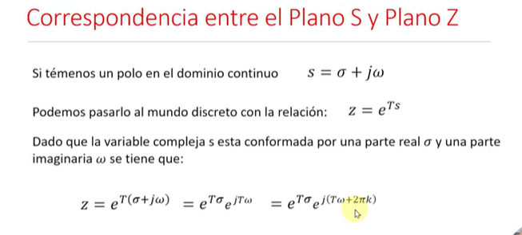

Un controlador busca garantizar la estabilidad en un proceso, este arrastra los polos inestables para la zona estable, luego de garantizar lo mas importante que es la estabilidad, se diseña el controlador con ciertas condiciones o dinámica.

**Puntos críticos**

1 polo real en el origen es críticamente estable

2 polos real en el origen es inestable

Cuando agregamos la componente frecuencial:

2 polos complejos conjugados en el origen real es marginalmente estable (Oscilatorio)

1 par de polos complejos conjugados con parte real igual a cero es el mismo lugar es inestable

**9. Diagrama de Bode**

Un diagrama de Bode consta de dos trazos: uno es un diagrama del logaritmo del módulo de la función de transferencia senoidal y, el otro, es un diagrama del ángulo de fase. Los dos diagramas se representan en función de la frecuencia en la escala logarítmica.

La esencia es que toma nuestro sistema y en la entrada tiene una excitación senoidal con una frecuencia determinada. El diagrama de bode muestra las variaciones de frecuencia de la señal de entrada y evidenciamos el comportamiento dinámico de nuestro sistema a los diferentes cambios de frecuencia. Donde comúnmente los sistemas de control son filtro paso bajos que tiene una muy buena respuesta a oscilaciones bajas.

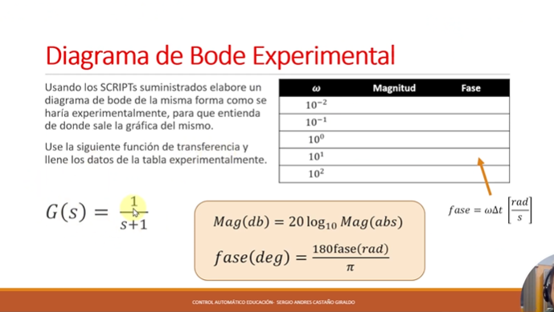

|  |  |  |
| --- | --- | --- |
| w | Magnitud | Fase |
| 10 -2 | 1 | 0 |
| 10 -1 | 0.9925 | -0.1 |
| 10 0 | 0.7 | -0.779 |
| 10 1 | 0.1 | -1.50 |
| 10 2 | 0.01 | -2 |

Hay que tener en cuenta que tomamos solo 5 datos de variación de frecuencia, por ende el diagrama de bode no tiene el mejor comportamiento.

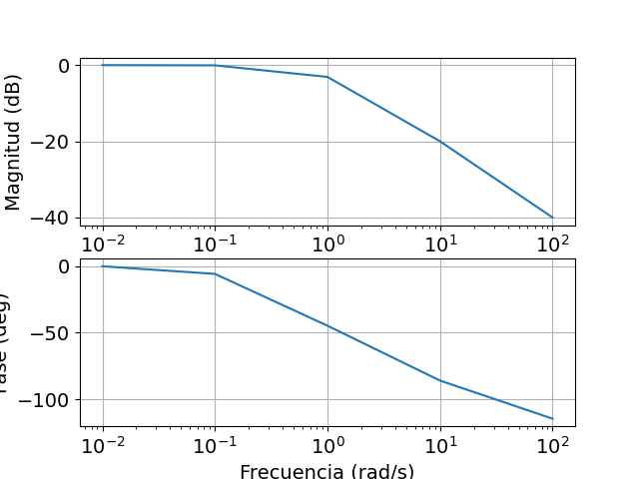

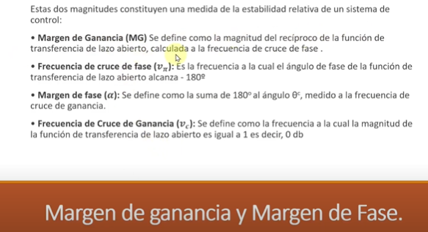

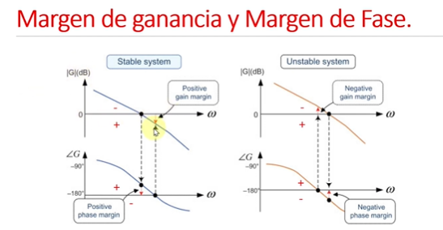

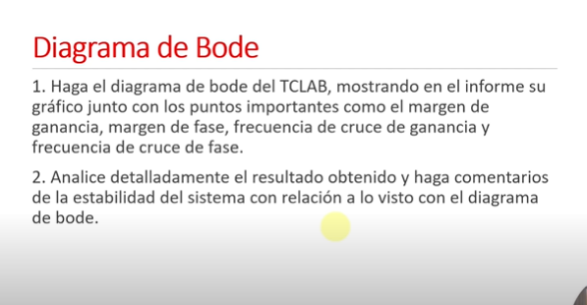

10. Control PID acción proporcional

El enfoque de esta clase es la acción proporcional, con la acción proporcional estamos inyectando un valor de ganancia al sistema, entonces estamos variando una banda proporcional y modificar ese parámetro hace que los polos se muevan en el sistema en lazo cerrado para así determinar cuando entra o no en la región de inestabilidad.

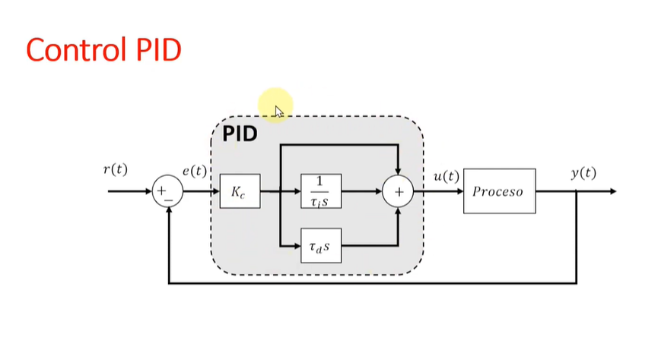

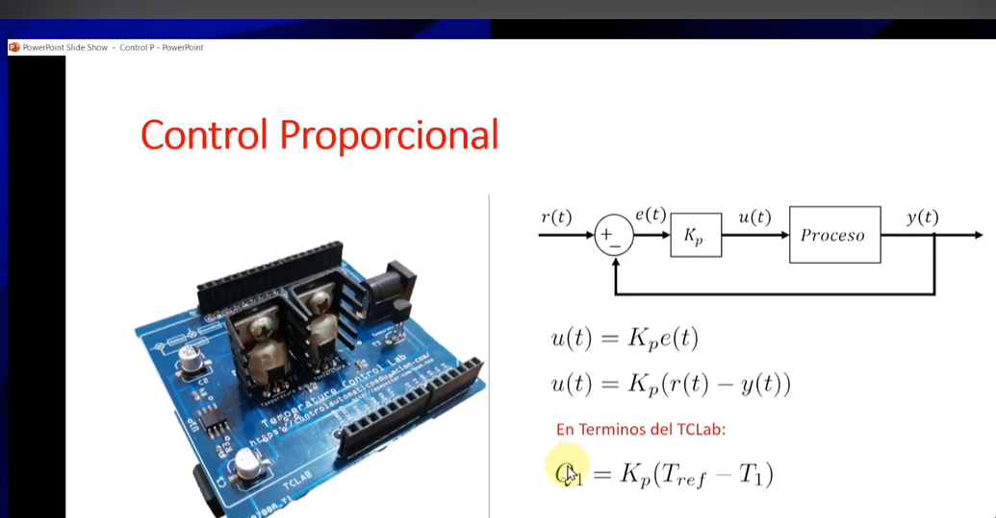

**Banda proporcional**

